实验一 数据定义和数据库的完整性(4学时)
实验目的:
1、掌握SQL的数据定义功能
2、掌握SQL语言对数据库完整性的支持。
实验内容：
- 建立一个数据库XSCJ，自行规定数据文件和日志文件各项参数。
CREATE DATABASE [XSCJ]CONTAINMENT = NONE
ON PRIMARY
(
NAME = N'XSCJ',
FILENAME = N'D:\ Microsoft SQL Server\MSSQL14.MSSQLSERVER\MSSQL\DATA\XSCJ.mdf' ,
SIZE = 8192KB ,
MAXSIZE = UNLIMITED,
FILEGROWTH = 65536KB
)
LOG ON
(
NAME = N'XSCJ_log',
FILENAME = N'D:\Microsoft SQL Server\MSSQL14.MSSQLSERVER\MSSQL\DATA\XSCJ_log.ldf' ,
SIZE = 8192KB ,
MAXSIZE = 2048GB ,
FILEGROWTH = 65536KB
)
GO
- 参照课本56页建立Course表，并录入数据库表中相应元组。
CREATE TABLE Course(
Cno CHAR(4) NOT NULL PRIMARY KEY ,
Cname CHAR(40) NOT NULL,
Cpno CHAR(4),
Ccredit int NOT NULL,
FOREIGN KEY (Cpno) REFERENCES Course(Cno)
);
- 修改Course表增加一列，开课学期，数据类型自行定义。
ALTER TABLE Course ADD Cterm INT
- 为Course表的Cname列建立一个唯一索引，索引名Cname_idx。
CREATE UNIQUE INDEX Cname_idx ON Course(Cname)
- 删除唯一索引Cname_idx。
DROP INDEX Cname_idx ON Course
- 删除基本表Student。
DROP TABLE Student;
- 删除数据库XSCJ
DROP DATABASE XSCJ;
- 创建创建一个名为BSXT的数据库，其初始大小为5MB，最大大小10MB，允许数据库自动增长，增长方式是按10%比例增长；日志文件初始为2MB，最大可增长到5MB，按1MB增长。
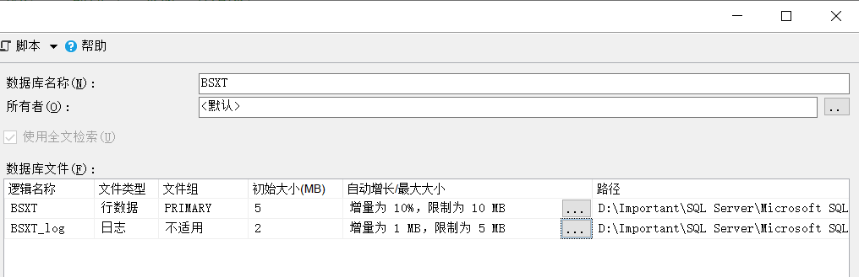
- 将以上BSXT数据库的主数据文件的最大大小改为不限制。
ALTER DATABASE BSXT MODIFY FILE(
NAME = BSXT_Data,
MAXSIZE = UNLIMITED
);
- 在BSXT系统中建立表1至表3共张表，要求采用T-SQL提供的六种约束创建三张表的实体完整性、参照完整性和用户定义的完整性定义。
表1 学生表（student）
中文含义 | 字段名称 | 数据类型 | 长度 | 是否可以为空 | 备注
学号 | Sno | 字符 | 10 | No | 主码
姓名 | Sname | 字符 | 10 | No
性别 | Ssex | 字符 | 2 | Yes | ‘男’或‘女’
班级 | Sclass | 字符 | 10 | Yes
联系电话 | Stel | 字符 | 11 | No
分组 | Sgroup | 字符 | 1 | No
密码 | Spassword | 字符 | 10 | No

CREATE TABLE Student(
Sno CHAR(10) NOT NULL PRIMARY KEY, /*学号*/
Snmae CHAR(10) NOT NULL, /*姓名*/
Ssex CHAR(2) CHECK(Ssex = '男' or Ssex = '女'), /*性别*/
Sclass CHAR(10), /*班级*/
Stel CHAR(11) NOT NULL, /*联系电话*/
Sgroup CHAR(1) NOT NULL, /*分组*/
Spassword CHAR(10) NOT NULL, /*密码*/
);
表2 教师表（Teacher）
中文含义 | 字段名称 | 数据类型 | 长度 | 是否可以为空 | 备注
教师号 | Tno | 字符 | 10 | No | 主码
姓名 | Tname | 字符 | 10 | No | 取值唯一
性别 | Tsex | 字符 | 2 | Yes | ‘男’或‘女’
系别 | Tdept | 字符 | 20 | No | 默认为“计算机科学与技术系”
学历 | Tdegree | 字符 | 8 | Yes
职称 | Ttitle | 字符 | 10 | Yes
教师身份 | Tright | Bit | 1 | No | 1表示普通教师，  0表示管理员
联系电话 | Ttel | 字符 | 11 | No
邮箱地址 | Temail | 字符 | 50 | Yes
分组 | Tgroup | 字符 | 1 | No
密码 | Tpassword | 字符 | 10 | No

CREATE TABLE Teacher(
Tno CHAR(10) NOT NULL PRIMARY KEY, /*教师号*/
Tname CHAR(10) NOT NULL UNIQUE, /*姓名*/
Tsex CHAR(2) CHECK(Tsex = '男' or Tsex = '女'), /*性别*/
Tdept CHAR(20) NOT NULL DEFAULT '计算机科学与技术', /*系别*/
Tdegree CHAR(8), /*学历*/
Ttitle CHAR(10), /*职称*/
Tright BIT NOT NULL, /*教师身份*/
Ttel char(11) NOT NULL, /*联系电话*/
Temail char(50),/*邮箱地址*/
Tgroup char(1) NOT NULL, /*分组*/
Tpassword char(10) NOT NULL, /*密码*/
);

表3 毕业设计题目信息表
中文含义 | 字段名称 | 数据类型 | 长度 | 是否为空 | 备注
编号 | Hno | 字符 | 4 | No | 主键
设计题目 | Hname | 字符 | 50 | No
题目状态 | Hstatus | 字符 | 5 | No
设计任务和要求 | Hcontent | 字符 | 200 | yes
备注 | dircetion | 字符 | 200 | Yes
出题教师号 | Tno | 字符 | 10 | Yes | 外码
选题学生学号 | Sno | 字符 | 10 | Yes | 外码

CREATE TABLE GraduationTopic(
Hno CHAR(4) NOT NULL PRIMARY KEY, /*编号*/
Hname CHAR(50) NOT NULL, /*设计题目*/
Hstatus CHAR(5) NOT NULL, /*题目状态*/
Hcontent CHAR(200), /*设计题目要求*/
dircetion CHAR(200), /*备注*/
Tno CHAR(10), /*出题教师号*/
Sno CHAR(10), /*选题学生学号*/
foreign key (Tno) references Teacher(Tno),
foreign key (Sno) references Student(Sno),
);

